2025年２月吉日

宝塚市国際観光協会会員各位

宝塚商工会議所会員各位

宝塚市国際観光協会

宝塚商工会議所

宝塚市における体験型コンテンツ商品の造成支援と募集について

　　　　　　　　　　　　　　　　　　　　　　（大阪・関西万博受入れに向けて）

　平素は、当協会・商工会議所業務にご協力賜り誠にありがとうございます。次年度４月よりいよいよ「大阪・関西万博」が始まり国内・国外からたくさんのお客様がこの関西にお越しになられる事が想定されます。

宝塚市においても関西にお越しのお客様に向けて「体験型コンテンツ」の商品化を行い、宝塚にお越し

の際の観光の要素として、旅行会社や観光にお越しのお客様にアピールをしていきたいと思います。

ついては、以下の通り観光協会・商工会議所の共同企画として実施いたしますので、ご希望の事業所様はご応募ください。

（応募されたコンテンツがすべて採用されるわけではありませんのでご了承ください）

記

1. 支援内容

（１）会員様の現行事業を活かした「体験型コンテンツの商品化」に向けて、専門家のアドバイス

　　　支援とそれに係るサイト登録費用の負担（支援の詳細は、採択された事業所様に事務局より

別途お知らせいたします。）

　　　すでに商品化されて販売されている商品でも結構です。お気軽にご相談ください。

（想定される事例）

　　・飲食店舗様やお土産店舗様などで、商品の制作や工場見学をお客様に有償で体験・見学頂く。

　　・製造業の企業様で、自社商品の商品制作体験や工場見学をお客様に有償で体験・見学頂く。

　　・その他職業体験的なものを有償で体験・見学頂く。

　（他市での展開事例）

　　・駅のお仕事体験（車掌体験・発券体験・写真撮影・駅員体験など）

　　・大学の馬術部における乗馬体験

　　・酒蔵見学＆試飲プログラム

　　・ガイド付き散策ツアー

　　・神事の体験プログラム

　　・○○株式会社の工場見学（○○作り体験）

宝塚でのコンテンツイメージ（例）

　　・和菓子・洋菓子屋・せんべい屋などでの制作体験と見学

　　・寺社仏閣での朝のお勤め体験

　　・お寿司屋での寿司つくり体験

　　・放送局でのアナウンサー体験

　　・駅での駅長体験

　　・植物の制作体験（インバウンドは検疫の観点を注意）

　（２）完成した「体験型コンテンツ」の販売の為の以下の販売促進を行い、それにかかる費用の負担を

　　　　協会が行います。具体的には下記を想定しています。

　　　①完成した「体験コンテンツ」を掲載したチラシの作成と市内外でのチラシの設置

　　　②完成した「体験コンテンツ」のオンライン販売の為の条件整備と初期の画面登録に係る費用の

　　　　負担。

③登録に当り必要な初期経費は観光協会で負担、販売会社へ渡すコミッションに関しては造成

商品の販売価格へ加算して販売します。（海外サイトの場合概ね２０～２５％）

　（３）ターゲット

　　　万博観光と合わせて、関西地区の観光をする国内需要・インバウンド需要の吸収

　（４）その他

　　お申込後、打合せをしていただきます。

その後、一般販売の商品化が難しいなどの判断がされた場合は、お申し込みをお断りする場合も

ございますのでご了承ください。

　（６）申込み締切・申込み先

　　　　〆切：３月１４日(金)

　　　　申込先：FAX：０７９７－７４－９００２

　　　　メール：[kankot01@outlook.jp](mailto:kankot01@outlook.jp)又はkanko1110@gmail.com

　　　　宝塚市国際観光協会事務局：担当　　村井・田中

　　　　採択された事業所様には、３月２１日（金）までにこちらからご連絡させて頂きます。

２．（参考資料）取組に至る背景

　（１）インバウンド需要の吸収

①インバウンドが興味を示すもの

（6/6観光庁資源課長来宝時講演資料より抜粋）

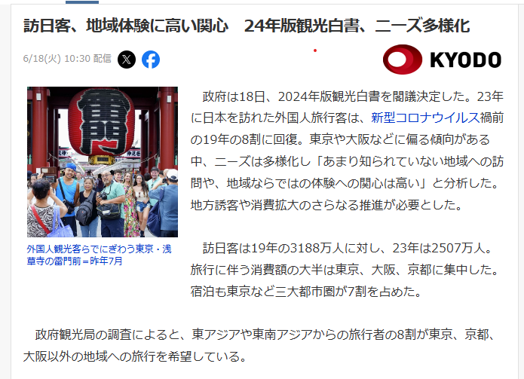

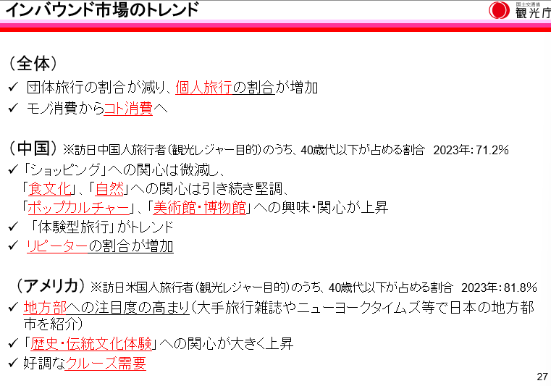

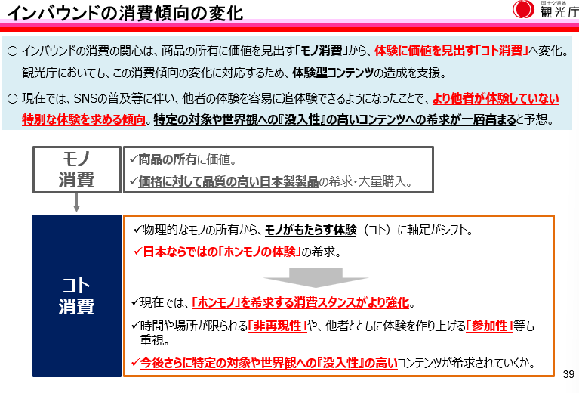

ご質問・お問い合わせは下記まで

宝塚市国際観光協会 村井・田中まで

メール：[kankot01@outlook.jp](mailto:kankot01@outlook.jp)またはkanko1110@gmail.com

Tel　：０７９７－７７－９１２０

平日：９：００～１７：３０

以上

2025年　　月　　日

体験型コンテンツ商品の造成支援申込書

FAX:０７９７－７４－９００２

メール:kankot01@outlook.jp又はkanko1110@gmail.com

|  |  |
| --- | --- |
| 事業者名 |  |
| 住所 |  |
| 連絡先☏ |  |
| 連絡先✉ |  |
| ご担当者名 |  |
| 所属団体 | いずれかに○を付けてください  宝塚商工会議所・宝塚市国際観光協会・両方 |
| 検討したいコンテンツの内容 | ■コンテンツの概要（現状で分かる範囲内で記入下さい）  ■お申込み人数  （最小）　　　　人  （最大）　　　　人  ■体験コンテンツの所要時間  おおよそ　　　時間  ■設定不可日（曜日・時期・日など）  ■販売希望金額  　　　　　　　　円（おとな1人）  　　　　　　　　円（こども１人） |
| その他 |  |